Piątek 16 października 2026
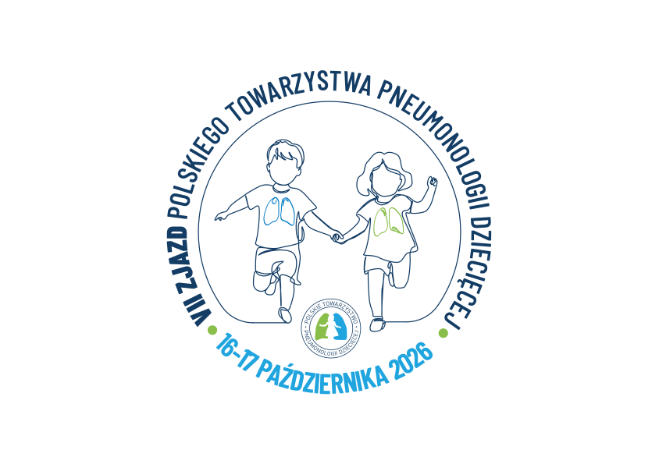
09.00 – 10.30 Warsztaty
Leczenie niewydolności oddychania – lek. Stanisław Bogusławski
Spirometria i oscylometria – złoty duet – dr hab. Eliza Wasilewska

10.40 – 10.45 Otwarcie konferencji
Sesja I
Przewodniczący: Prof. Dorota Sands, dr hab. Irena Wojsyk-Banaszak
10.45 - 11.05 Implementacje archetypów mukowiscydozy w pneumonologii dziecięcej –
prof. Dorota Sands
11.05 - 11.25 Mukowiscydoza - czy możemy leczyć jeszcze skuteczniej?
dr hab. Irena Wojsyk-Banaszak
11.25 - 11.40 Żyć jak rówieśnicy - terapia mCFTR w praktyce klinicznej
dr hab. Katarzyna Walicka-Serzysko
11.40 - 12.00 Oddychać pełną piersią - opieka fizjoterapeutyczna w przewlekłych chorobach układu oddechowego - mgr Natalia Jeneralska
12.00 - 12.10 Dyskusja
12.10 - 12.30 Przerwa
12.30-13.30 Sesja plakatowa
Sesja II
Przewodniczący: prof. Marek Kulus, prof. Paweł Majak
13.30 – 13.50 Od infekcji do astmy: znaczenie wczesnych zakażeń wirusowych w programowaniu chorób obturacyjnych u dzieci – prof. Wojciech Feleszko
13.50 - 14.10 Trudne pytania, praktyczne odpowiedzi: współczesne wyzwania w diagnostyce i leczeniu astmy dziecięcej - prof. Paweł Majak
14.10 - 14.30 Astma a sport – prof. Marek Kulus
14.30 – 14.50 Aktywny inhalator suchego proszku – kiedy siła wdechu przestaje być ograniczeniem?
dr Kamil Janeczek
14.50 - 15.00 10 minut dla Prezes PTPD
15.00 - 15.10 Dyskusja
15.10 - 16.10 Obiad
Sesja III
Przewodniczący: dr hab. Eliza Wasilewska, dr Honorata Marczak
16.10 - 16.30 Tomografia komputerowa płuc – czy zawsze potrzebna? - dr hab. Katarzyna Jończyk-Potoczna
16.30 - 16.50 Przezklatkowe badanie ultrasonograficzne płuc dla pulmonologów - dr Agnieszka Strzelak
16.50 - 17.00 Wczesne wykrywanie pogorszenia czynności układu oddechowego w dystrofii mięśniowej Duchenne’a na podstawie parametrów spirometrycznych wyrażonych w wartościach z-score - dr hab. Eliza Wasilewska
17.00 - 17.45 Quiz bronchoskopowy - dr Andrzej Pogorzelski, lek. Marcin Sanocki
17.45 – 18.45 Zebranie dla osób zainteresowanych prowadzeniem wieloośrodkowych badań naukowych
Sobota 17 października 2026
08.30 – 09.30 Warsztaty
Rehabilitacja oddechowa – mgr Justyna Konopczyńska-Brodzik
SLIT – bardzo praktyczne – dr Witold Bartosiewicz

9.30 – 10.30 Sesja plakatowa
Sesja IV
Przewodniczący: dr Joanna Lange, dr Andrzej Pogorzelski
10.30 - 10.50 Dysplazja oskrzelowo-płucna w poradni pulmonologicznej - dr Joanna Lange
10.50 – 11.10 Zarostowe zapalenie oskrzelików - zasady rozpoznawania i leczenia - dr Teresa Bielecka
11.10 - 11.30 Erdosteina 2.0: nowe spojrzenie na starego znajomego – mechanizmy, synergizm i przyszłość badań w pediatrii – dr Kamil Janeczek
11.30 - 11.45 15 minut dla Konsultanta Krajowego – dr Andrzej Pogorzelski
11.45 - 11.50 Dyskusja
11.50– 12.10 Przerwa
Sesja V
Przewodniczący: prof. Zbigniew Doniec, prof. Henryk Mazurek,
12.10 - 12.30 Zapalenia płuc u dzieci – aktualne wytyczne postępowania. prof. Henryk Mazurek
12.30 - 12.50 Aspekty praktyczne wysokoprzepływowej terapii donosowej - co pulmonolog dziecięcy wiedzieć powinien. dr hab. Irena Wojsyk-Banaszak
12.50 - 13.10 Dziecko ze zmianami śródmiąższowymi płuc – kiedy podejrzewać chorobę reumatyczną?
prof. Violetta Opoka-Winiarska
13.10 – 13.15 Dyskusja
13.15 - 14.00 Sesja plakatowa
14.00 - 14.20 Przerwa
Sesja VI
Przewodniczący: dr hab. Joanna Peradzyńska, prof. Katarzyna Krenke
14.20 - 14.40 Odma opłucnej aktualne wytyczne postępowania dr Andrzej Pogorzelski
14.40 – 15.00 Gruźlica - aktualne problemy dr Magdalena Kowalewska - Pietrzak
15.00 – 15.20 Interpretacja wyników badań czynnościowych układu oddechowego w oparciu o przykłady kliniczne dr hab. Joanna Peradzyńska
15.20 – 16.00 Quiz radiologiczny: dr hab. Paulina Sobkowiak, dr Agnieszka Strzelak, dr Wojciech Durlak
16.00 – 16.05 Dyskusja i zakończenie
16.05 Obiad

